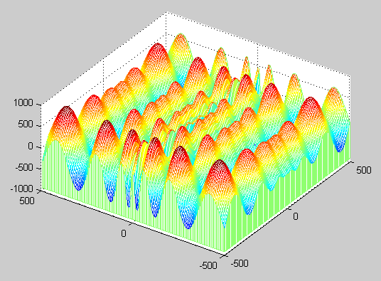
图 1
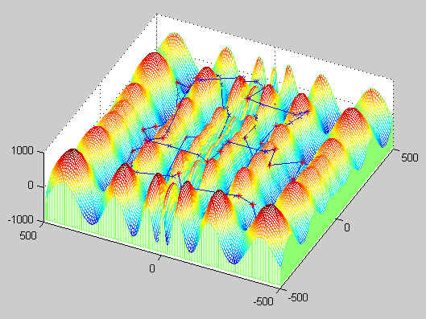

图 2
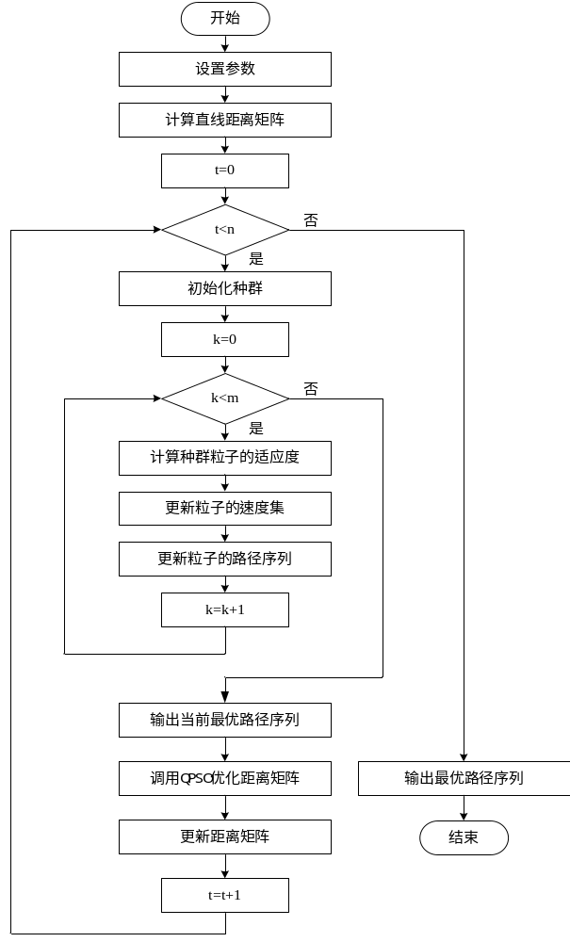

图 3
一、申请发明专利（如有附图）或实用新型专利时必须提交说明书附图，一式两份（原件及复印件各一份）。
二、附图首页用此页，续页可用同样大小和质量相当的白纸绘制。纸张只限使用正面，四周应当留有空白：左侧和顶部各2.5厘米，右侧和底部各1.5厘米。
三、邮寄申请文件不得折叠。
四、图的布局
1.图应尽量竖向布置，必要时（例如宽度大于高度，而且宽度在17cm以内布置不下），允许横向布置。此时应把图的上部置于纸的左边。同一页上还有其它图时也应按横向布置。
2.一幅图无法绘在一张纸上时，可以绘在几张图纸上，但应另外绘制一幅缩小比例的整图，并在此整图上标明各分图的位置。
五、图的编号
附图中的图在两幅以上时，应用阿拉伯数字顺序编号（此编号与图的编页无关），在编号前冠以“图”字，如“图１”。只有一幅图时不必编号。
六、图的绘制
1.应当使用制图工具和黑色墨水绘制线条应当均匀清晰足够深，不得着色和涂改，不使用蓝图。
2.剖视图应标明剖视的方向和被剖视的图的布置。
3.剖面线
剖面线间的距离应与剖视图的尺寸相适应，不得影响图面整洁（包括附图标记和标记引出线）。
4.比例
图中各部分应按比例绘制。
5.尺寸
应保证在该图缩小到２／３（线性）时仍能清楚地分辨出图中的各个细节，并适用于复印或复制。
七、图中文字
除一些必不可少的简短的关键词 ，例如：“水”“蒸气”“开”“关”“Ａ－Ａ剖面”，图中不得有文字。
八、附图标记
附图标记当使用阿拉伯数字编号，同一申请文件使用的应当前后一致。但并不要求每一幅图中的附图标记连续，说明书中未提及的附图标记不得在附图中出现。
九、说明书附图在两页以上的，应当在每页下框线居中顺序编写页码。

